

  Estimado colega:
  Las cosas van mal para el lobby trans global. Parece que han renunciado a la Corte Suprema de los Estados Unidos. A diferencia de la ONU, donde se repiten las afirmaciones de que la identidad de género y la propaganda homosexual/trans para los niños son derechos humanos, en dos casos recientes de la Corte Suprema no se hizo tal afirmación. Stefano Gennarini, J.D., tiene la historia.
  La promoción de la ideología de género y el aborto en el Consejo de Derechos Humanos es común. Encargados de la promoción y protección de los derechos humanos en todo el mundo, los llamados expertos del CDH se mostraron en desacuerdo con el rechazo de la DEI y la objeción de conciencia de los profesionales médicos al aborto. Y un experto afirmó que los derechos humanos eran para las "personas nacidas". Iulia-Elena Cazan informa sobre los aspectos más destacados de la 59ª sesión.
  Esta semana, Stefano Gennarini hizo una declaración en una reunión de la ONU para preparar una próxima cumbre de la Asamblea General sobre la trata de personas. La declaración de C-Fam hace un llamado a los países occidentales por impedir los esfuerzos internacionales para combatir la prostitución y la pornografía, incluida la pornografía infantil.
  Atentamente
  
  Lisa Correnti
  Vicepresidenta Ejecutiva
  Apoye nuestro trabajo en www.c-fam.org/donate
  Suscríbete a Friday Fax
  
  El lobby trans internacional renuncia a los casos de la Corte Suprema
  Por Stefano Gennarini, J.D.
  WASHINGTON, D.C., 4 de julio (C-Fam) En un sorprendente cambio con respecto a los últimos años, los grupos LGBT y sus partidarios permanecieron en silencio sobre el derecho internacional de los derechos humanos durante el período de la Corte Suprema que acaba de concluir. Leer más >>
  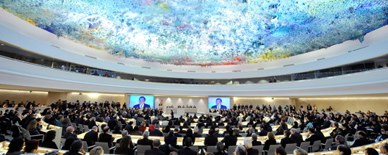
  Políticas sociales radicales a la vista en el Consejo de Derechos Humanos de la ONU
  Por Iulia-Elena Cazan
  NUEVA YORK, 4 de julio (C-Fam) Funcionarios de derechos humanos de la ONU se hicieron cargo de la 59ª sesión del Consejo de Derechos Humanos de la ONU para promover políticas sociales divisivas, incluida la defensa de servicios de "atención de afirmación de género" para los migrantes y críticas a los países que no apoyan las marchas del orgullo, los planes de estudio amigables con la comunidad LGBT en las escuelas y el asesinato de los no nacidos. Leer más >>
  Donar

